Le 15/06/2012 (SB)
Utilisation de SharePoint

Template de mission XXXX-YYY
Les pages d'une mission sont les suivantes :

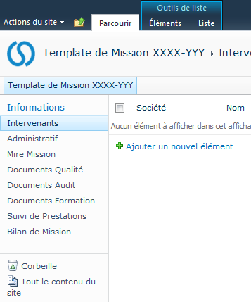

- Intervenants
Liste l'ensemble des personnes travaillant sur la mission (Client, Consultant Responsable et Consultant(s) affecté(s)).
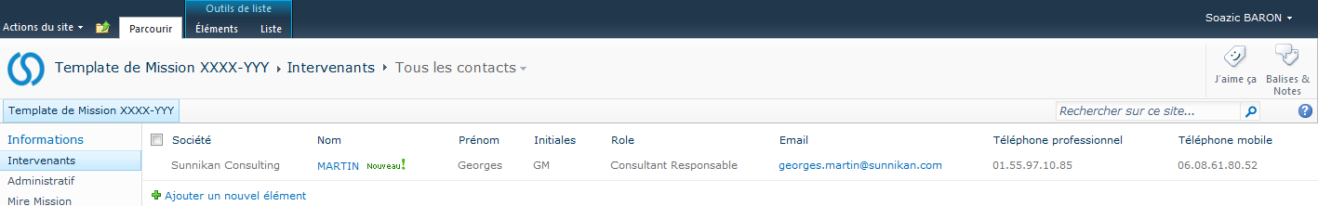
Les champs utilisés sont les suivants :
  - Société (Sunnikan Consulting ou Nom du Client)
  - Nom
  - Prénom
  - Initiales
  - Rôle (case à cocher : Client / Prestataire (en cas d'audit) / Consultant Responsable ou affecté)
  - Email
  - Téléphone professionnel
  - Téléphone mobile
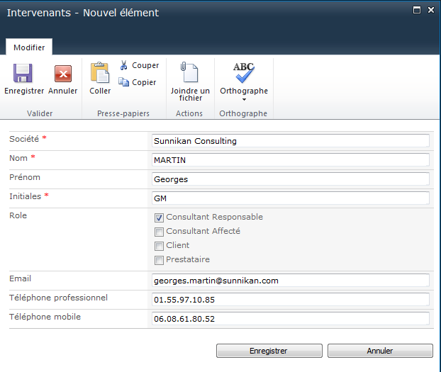
La plupart des éléments se complète automatiquement via une synchronisation Outlook.
- Administratif
Liste l'ensemble des documents administratif et contractuels de la mission (Accord de confidentialité, devis, contrat, convention….).
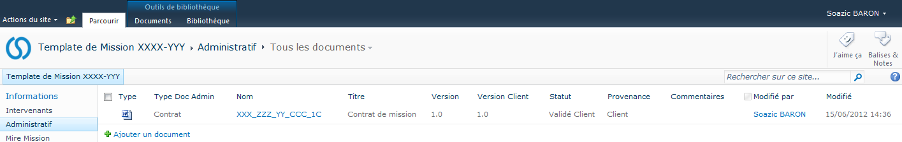
Les champs utilisés sont les suivants :
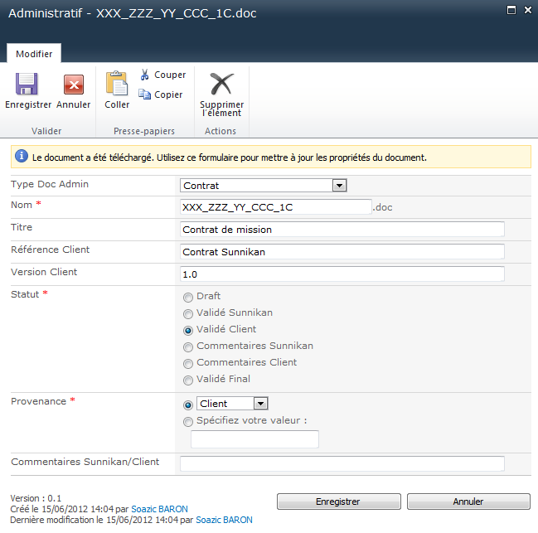
  - Type de document administratif : indique de quel type de document administratif il d'agit. La sélection se fait via une liste.
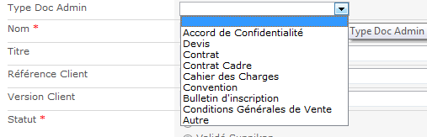
  - Nom du document : il s'agit du nom informatique du fichier.
  - Titre du document
  - Référence Client : il s'agit de la façon dont le Client a identifié son fichier (Rque : le Nom du document et la référence Client peuvent être identiques)
  - Version Client : il s'agit de la version du document fournie par le Client.
  - Statut : il s'agit de l'état dans lequel se trouve le document.
  - Provenance : indique de quelle source provient le document. La sélection se fait via une liste.
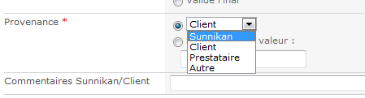

  - Commentaires : champ de saisie simple
  - Modifié par : se remplit automatiquement : indique quelle est la dernière personne à avoir modifié le document
  - Modifié : indique la date et l'heure de la modification

- Mire Mission
Liste de manière chronologique l'ensemble des étapes et actions réalisées/ à réaliser sur la mission depuis la création à la clôture.
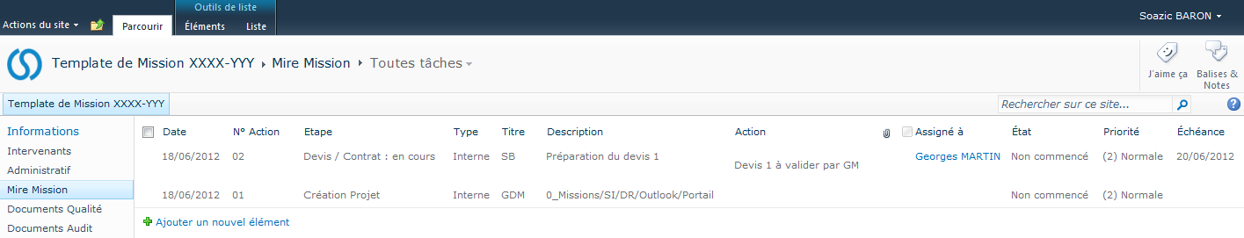

Les champs utilisés sont les suivants :
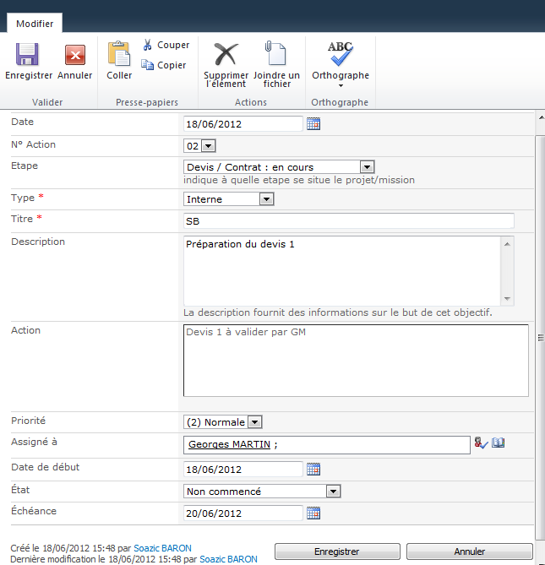

  - Date : date à laquelle l'étape/l'action est effectuée. Par défaut, il s'agit de la date du jour.
  - N° action : plusieurs actions peuvent avoir lieu le même jour. Par défaut, il s'agit de l'action 01. Indiquer le numéro de l'action de la journée si plusieurs actions.
  - Etape : indique globalement à quelle étape se trouve la mission dans la chronologie.
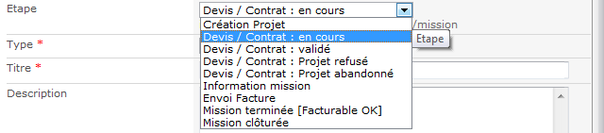

  - Type : indique quel type d'information il s'agit
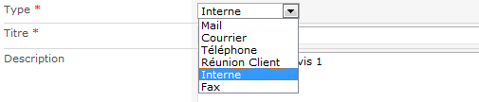
  - Titre : indique qui effectue l'action. Pour un envoi de mail par exemple, il faut mettre les initiales de celui qui envoie et de celui qui reçoit. Ex : FAN à CM
Il est possible d'affecter une action à faire à quelqu'un voire à soi-même. C'est la 2nde partie de ce formulaire qui est concernée.
En effet, les champs concernés sont les suivants :
  - Action : description de l'action à effectuer
  - Priorité : Faible/Normale/Haute
  - Assigné à : toute personne se trouvant sous SharePoint (Commencer à taper le prénom de la personne et faire Ctrl + K)
  - Date de début : début de l'action
  - État : indique la progression de l'action à réaliser
  - Échéance : date limite de fin de l'action

Il existe plusieurs vues de la Mire Mission :
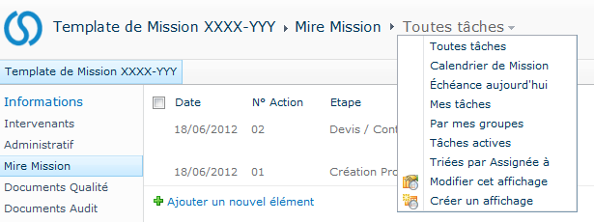
  - La vue "Toutes tâches" est la vue par défaut telle que décrite précédemment
  - La vue "Calendrier de Mission" : reprend toutes les Étapes dans un calendrier de mission
  - La vue "Échéance aujourd'hui" : présente les actions qui arrivent à échéance à la date du jour
  - La vue "Mes tâches" : présente l'ensemble des actions sur la mission qui nous sont personnellement affectées.
  - La vue "Par mes groupes" : selon que vous apparteniez ou non à un groupe. Vous aurez une certaine vue [à vérifier]
  - La vue "Tâches actives" : présente les tâches non terminées
  - La vue " Triées par Assignée à" : présente une vue sur tri des tâches de la mission

- Documents Audit
Il s'agit d'une bibliothèque de documents spécifique à un audit.

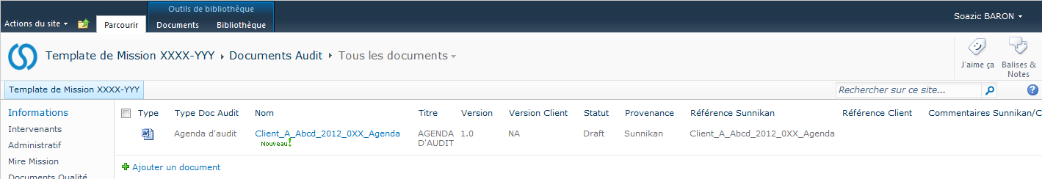

Les champs utilisés sont les suivants :
  - Type : une icône représentant le type de document
  - Type Doc Audit : indique de quel type de document spécifique à l'audit il s'agit
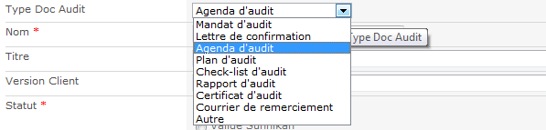
  - Titre : indique le titre du document
  - Version : à chaque modification du document, SharePoint créé des versions principales et secondaires (brouillon). Ex : 1.0, 1.1, 1.2, 2.0 … Pour avoir une version principale, il faut Publier la version. (Dans le ruban, sélectionner le document et cliquer sur Publier.)
  - Version Client : version que le client nous envoie, à saisir manuellement.
  - Statut : à sélectionner selon l'état du document (Workflow à mettre en place ?)
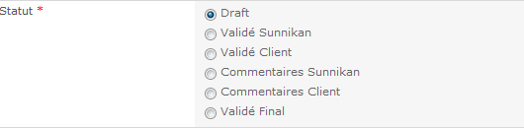

  - Provenance: à sélectionner selon que le document provienne de Sunnikan, du Client ou d'un Prestataire. Il est possible de spécifier une valeur.
  - Référence Sunnikan : nom sous lequel le Consultant de la mission enregistre le document.
  - Référence Client : nom sous lequel le Client enregistre le document.
  - Commentaires Sunnikan/Client : champ commentaire
  - Modifié par : se remplit automatiquement : indique quelle est la dernière personne à avoir modifié le document
  - Modifié : indique la date et l'heure de la modification.

- Documents Formation
Il s'agit d'une bibliothèque de documents spécifiques à une formation.
Cette bibliothèque de documents se présente de la même façon que la bibliothèque de documents spécifiques à un audit. (Cf. ci-dessus)
Le seul champ qui change est Type Doc Formation : indique de quel type de document spécifique à la formation il s'agit.
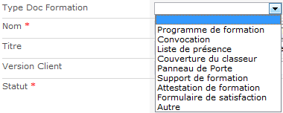
- Documents Qualité
Il s'agit d'une bibliothèque de documents spécifiques à des documents "qualité".
Cette bibliothèque de documents se présente de la même façon que la bibliothèque de documents spécifiques à un audit. (Cf. ci-dessus)
Le seul champ qui change est Type Doc Qualité : indique de quel type de document spécifique à une mission des gestion de documents qualité il s'agit.

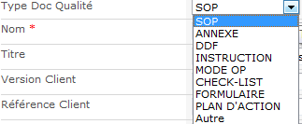

- Suivi de Prestation
Permet de suivre le déroulement d'une prestation en fonction des demandes du client. Ex : pour une mission longue de différentes prestations d'assurance qualité.
L'impression de cette liste peut servir de synthèse pour le client.
Les champs utilisés sont les suivants :
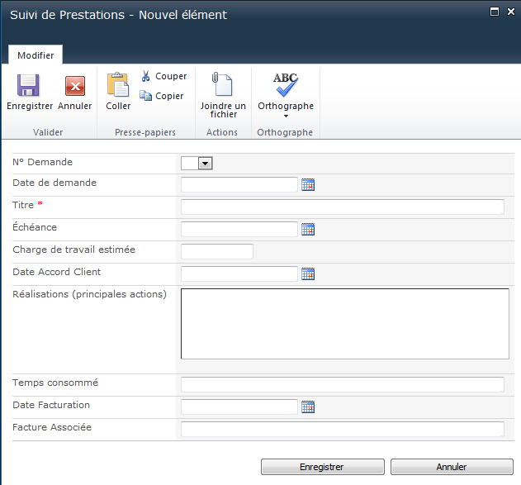
  - N° Demande : indique par ordre chronologique quelle est le numéro de la demande du Client.
  - Date de la demande : indique quand le Client a fait sa demande
  - Titre : indique quel est le sujet de la demande
  - Échéance : indique quelle est la date butoir d'exécution de la demande
  - Charge de travail estimée : indique le temps nécessaire à la réalisation de la demande
  - Date Accord Client : à quelle date le Client a accepté la proposition de Sunnikan
  - Réalisations : les principales tâches qui sont exécutées pour résoudre la demande
  - Temps consommé : combien de temps Sunnikan a passé à résoudre la demande par rapport à la charge de travail estimée
  - Date de facturation : date à laquelle la facture est envoyée
  - Facture associée : le numéro de la facture

- Bilan de Mission
Il s'agit d'une enquête sous forme de questions à compléter à l'issue d'une mission.
A chaque fin de mission, chaque Consultant ayant travaillé sur la mission clique sur "Répondre à cette enquête".
Attention à mettre vos initiales et de remplir le numéro de mission de la façon suivante : 20XX-YYY.
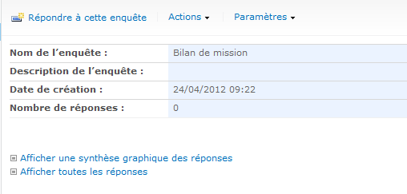

Le formulaire suivant s'affichera :
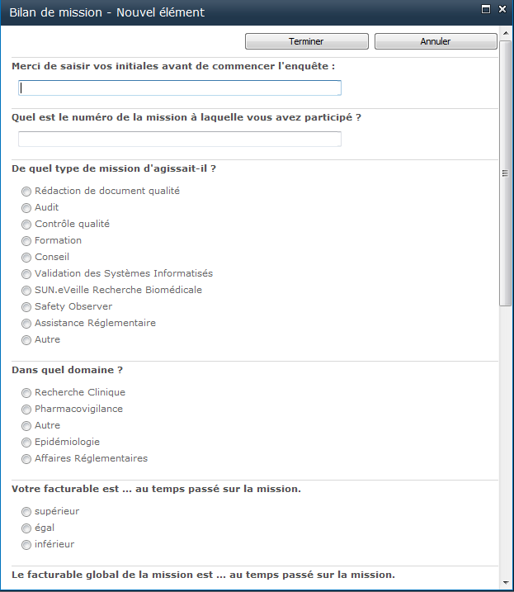
Pour voir les réponses, il faut afficher la synthèse graphique des réponses et d'exporter sous Excel.
_____

